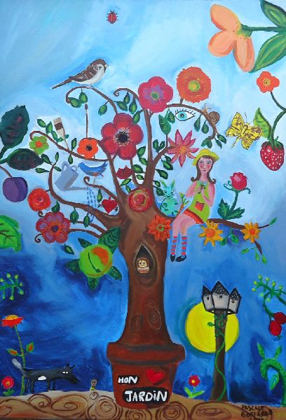 ***Petites Nouvelles de La Valla***

***Novembre 2023***

***B*ien chers Amis,**

**Ce mois de novembre a été bien compliqué pour la communauté ! Catherine a attrapé une bonne bronchite qui l’a privée de sa voix pendant près de quatre semaines…Son Papa est décédé le mardi 8 novembre alors qu’elle était auprès de lui depuis deux jours à Paris. Les Funérailles ont eu lieu dans l’intimité familiale en Sologne le lundi 13 novembre, funérailles entièrement animées par Marc et Luc, ses fils. 25 membres sur 29 de la famille étaient présents et grâce à la solidarité, tous ont passé la journée ensemble !**

**Des rencontres ont toutefois pu se dérouler pendant le mois : l’équipe des « Pionniers » s’est retrouvée en partie en présentiel à Ouzouer et en distanciel, le 1er novembre. Les « Avengers » se sont retrouvés à la communauté mais sans chauffage (problème de communication !) Les « Eveillées », les « Compagnons » et l’équipe de « Goutons La Parole » ont pu suivre leur parcours. Nous avons privilégié les équipes où tous les membres pouvaient être présents et annulé certaines autres car le distanciel demande beaucoup de concentration aux animateurs.**

**La communauté devait passer le week-end du 17-19 novembre à Notre Dame de l’Hermitage pour participer à la rencontre nationale des Fraternités Maristes et y témoigner la manière de s’adapter, au souffle de l’Esprit. C’est par Skype, que le témoignage s’est fait, le voyage n’étant pas possible pour Catherine.**

**La participation à la collecte de la Banque Alimentaire a été annulée. AU 15 novembre, date limite des inscriptions, deux personnes étaient inscrites. Nous avons trouvé au retour une fiche avec trois autres inscrits. Alors que nous communiquions notre décision d’annuler, quelques réponses positives nous sont parvenues. Dans une période « normale », Catherine aurait pris le téléphone pour relancer les uns et les autres…mais sans voix c’était difficile !**

**Cet évènement donne à réfléchir…La Valla est composée aujourd’hui de 16 équipes de relecture de vie et d’équipes maristes dont seulement 3 de moins de 20 ans ! Nous devenons un lieu pour les jeunes adultes et les adultes…il serait temps que tout ne repose plus sur les trois de la communauté. En janvier-février, nous proposerons à toutes les équipes de réfléchir sur le thème de l’année mariste : « La Valla, une oasis. Tu es chez toi ». Nous serons invités à réfléchir comment repenser le rôle des membres de la communauté de vie et le rôle des membres des équipes.**

**Vendredi 24 novembre, le soir, un atelier était proposé aux maristes de notre province : “Se sentir chez soi dans l’univers, en méditant avec le Cœur de Marie. Cet atelier a été animé par Pam Mills, laïque mariste de Johannesburg (Afrique du Sud) Nous laissons Sylvie nous partager cette expérience : “Pam Mills à l’aide d’un magnifique PowerPoint agrémenté par des dessins colorés merveilleux de Marie Méditante, très inspirants pour la prière et la méditation nous a partagé la nécessité d’une vie intérieure pour guérir notre « déconnexion. La solitude intérieure ouvre, mystérieusement, aux relations avec les autres dans une nouvelle dimension. Maître Eckhart pense que notre âme est un endroit sacré, merveilleux où il faut aller se nourrir, se renforcer, se renouveler. J'ai trouvé ce zoom d'une grande richesse par sa profondeur et la beauté des images."**

**Dimanche prochain sera le 1er dimanche de l’Avent…Que chacun prenne le temps de se préparer dans l’intimité de son coeur à Noël. Le premier cadeau… c’est Dieu qui est venu habiter chez nous! Nous redisons à chacun et à chacune notre affection et Vous souhaitons un beau temps de l’Avent et une belle fête de Noël! Kevin propose d’accueillir chez lui ceux et celles qui seraient seuls le 24 décembre. N’hésitez pas à le contacter.**

**André, Catherine et Pierre**